國立中興大學論文寫作範本
使用說明

- 此檔案僅供研究生套用格式，論文主體架構請依「國立中興大學學位論文格式規範」規定撰寫。

- 論文完成後，請務必刪除「本頁使用說明」、出現在各頁左上角的「文字方塊」及「註解」(點選[校閱]索引標籤 後，點選[顯示註解]查看)。

- PDF檔請勿加入「浮水印」及「設定保全」，審核通過後系統會自動處理。(2022.01.01更新)

國立中興大學XXXX學系
書名頁
X士學位論文

中文論文題目
英文論文題目

指導教授︰XXX XXX
研 究 生︰XXX XXX

中華民國一百零X年XX月
說明：由各系（所）提供，經口試委員、指導教授簽名，以證明論文口試合格。樣式請見如下：
審核頁
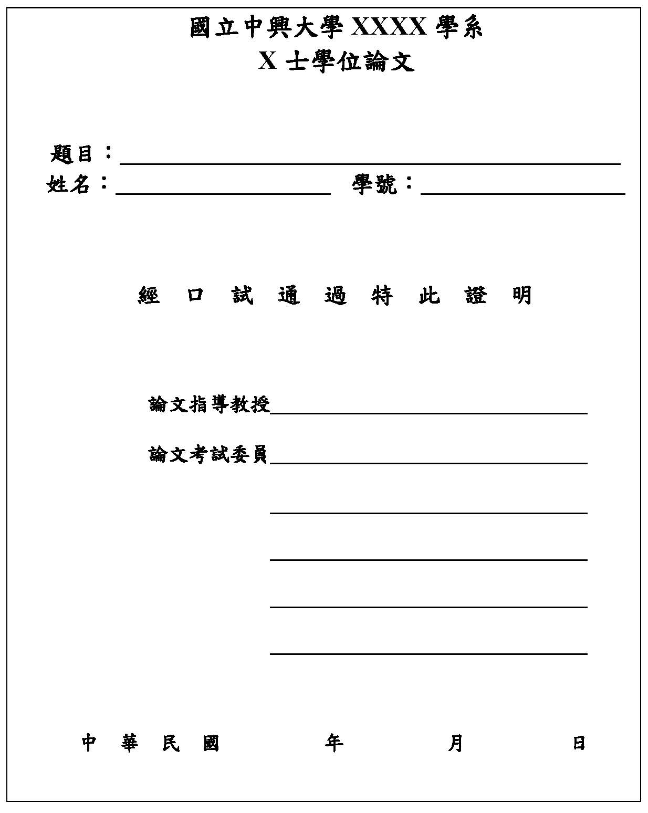

誌謝辭
說明：表達對師長、受訪者、同學、家人等感謝之意，以一頁為原則，最多不超過兩頁。(非必備，由各系所自行決定)

摘要
說明：以一頁為原則，最多不超過兩頁，簡要說明研究動機、研究方法與設計、資料收集與分析、研究結果及討論建議等。
關鍵字：建議從論文題目或摘要中挑選1-2個關鍵字。

中文摘要

Abstract
說明：精簡原則與中文摘要相同，必須注意專有名詞的翻譯是否正確。
英文摘要
Keywords:1-2 keywords

目次
摘要 i
Abstract ii
目次 iii
表目次 iv
圖目次 v
第一章 1
參考書目 3
一、中文部分 3
二、西文部分 3
附錄 4

說明：按「國立中興大學學位論文格式規範」之「論文編印項目次序」所列各項順序，依次註明章節編號、內容項目名稱及所在頁次，右邊對齊。

表目次
說明：註明圖表的編號、名稱及所在頁次，右邊對齊。表在前，圖在後。如圖或表總數超過10個以上，則分列表目次及圖目次。

圖目次
說明：原則與表目次相同。

第一章
正文
說明：
(一) 論文編排
1.論文以章為主體，每章均另起新頁，章標題(章名)置於版面頂端中央處。章下分節，不另起新頁，惟仍須居中排列。
2.論文章節編次使用一、二、三、…等中文數字編號或1.、2.、3.等數字編號；上述兩式之章節與標題間均空一格。
3.各章節段落層次依序採用下列數序及縮格，兩式擇一使用：
﹝中式﹞：
一、
ΔΔ (一) 縮格二格
ΔΔΔΔ 1. 縮格四格
ΔΔΔΔΔΔ (1) 縮格六格
ΔΔΔΔΔΔΔΔ○1 縮格八格
﹝西式：數字後請加上“.”，以與一般項次符號及數字區別﹞
1.
ΔΔ 1.1. 縮格二格
ΔΔΔΔ1.1.1. 縮格四格
ΔΔΔΔΔΔ1.1.1.1. 縮格六格
4.行距：中文間隔一行，每頁最少32行，英文間隔1.5行，每頁最少28行，章節名稱下留雙倍行距。
5.字距：中文為密集字距，每行最少32字。英文不拘。
(二) 圖表處理
1. 表、圖均須分別編列阿拉伯數字序號與標題，並各自成體系。其序數依照正文中之後次序為準。
2. 表之序數與標題置於表之上方，並居中排列。
3. 圖之序數與標題則置於圖之下方，同樣居中排列。
4. 資料來源及說明一律置於表圖之下方，並齊左排列。
5. 文內敘述涉及任何表、圖，應確切指明表或圖的序數，如「見表1」或「見圖1」，不宜使用「見下表」或「見下圖」。
6. 表、圖在文內之安插宜選擇適當位置，通常置於首次陳述的段落之後，如遇實際需要，亦可另起一頁。惟均以置於版面中央為宜。
7. 如圖表過大，可列印於大型紙張上，並以摺疊方式處理。
(三) 註釋
1. 註釋之格式不拘，依各學門習用者為準；置於各該附註出現之頁底、章節末（稱為Pagenote、Chapternote）；或置於結論之後、參考書目之前（稱為Endnote）。
2. 註釋置於正文之後，不需另起一頁。
3. 引用或參考他人著作，均應使用註釋加以說明。
4. 各章內連續編碼，各章之間不相接續。

參考書目

一、中文部分

二、西文部分
說明：
1.在正文撰述過程所徵引的所有參考文獻資料均應編製成參考書目置於本文之後，另起一頁，頁次接續正文編碼。內容首分中、西文，中文在前，西文在後；次分圖書、期刊論文、網路資源及其他。
2.參考書目之格式依各學門習用者為準，或採用MLA、Chicago Manual、American Psychological Association……等格式。

附錄
說明：凡屬大量數據或冗長資料，不便刊載於正文者，如原始資料（Raw data）、訪問記錄或問卷等，均可編為附錄置於參考書目之後，另起一頁，頁次接續參考書目編碼。

